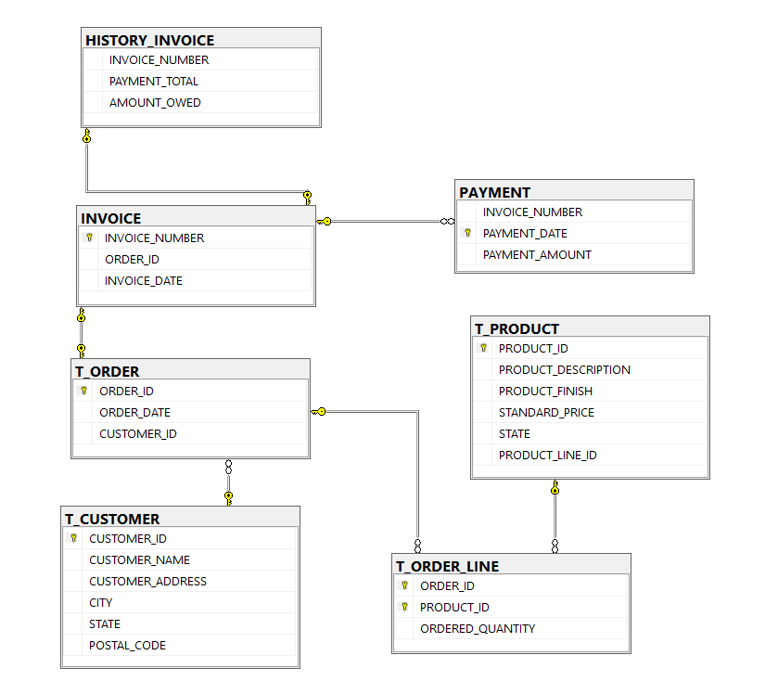

I. INDEX

1B. CREATE NONCLUSTERED INDEX I_GRADE

ON REGISTRATION (STUDENT_ID, GRADE);

2.

SELECT D.DEPARTMENT_ID, D.DEPARTMENT_NAME, SUM(SALARY) AS TOTAL_SALARY

FROM EMPLOYEE E, DEPARTMENT D, WORKS W

WHERE E.EMPLOYEE_ID = W_EMPLOYEE_ID

AND D.DEPARTMENT_ID = W.DEPARTMENT_ID

GROUP BY DEPARTMENT_ID, DEPARMENT_NAME;

KHÔNG CẦN INDEX NỮA..

3.

SELECT S.SUPPLIER_ID, S.SUPPLIER_NAME, COUNT(*) AS TOTAL_OF_P_ID

FROM SUPPLIER S, CATALOG C

WHERE S.SUPPLIER_ID = C.SUPPLIER_ID

GROUP BY SUPPLIER_ID, SUPPLIER_NAME;

CREATE NONCLUSTERED INDEX I_SUPPLIER_ID

ON CATALOG (SUPPLIER_ID);

4.

a.

SELECT P.STATE, P.PRODUCT_DESCRIPTION, SUM(OL.ORDER_QUANTITY) AS TOTAL_QUANTITY_ORDERED

FROM T_PRODUCT P, T_ORDER_LINE OL, T_CUSTOMER C, T_ORDER O

WHERE OL.PRODUCT_ID = P.PRODUCT_ID

AND O.ORDER_ID = OL.ORDER_ID

AND O.CUSTOMER_ID = C.CUSTOMER_ID

AND O.ORDER_DATE BETWEEN (2013-3-1) AND (2013-3-31)

GROUP BY PRODUCT_ID, PRODUCT_DESCRIPTION;

INDEX STATE, ORDER_DATE

b.

SELECT TOP 1 P.PRODUCT_FINISH, SUM(OL.ORDERED_QUANTITY) AS UNITS_SOLD

FROM T_CUSTOMER C, T_PRODUCT P, T_ORDER O, T_ORDER_LINE OL

WHERE C.CUSTOMER_ID = O.CUSTOMER_ID

AND O.ORDER_ID = OL.ORDER_ID

AND P.PRODUCT_ID = OL.PRODUCT_ID

AND O.ORDER_DATE BETWEEN '2024-06-01' AND '2024-06-30'

GROUP BY P.PRODUCT_FINISH

ORDER BY UNITS_SOLD DESC;

CÁC TRƯỜNG CẦN ĐƯỢC ĐẶT INDEX LÀ: PRODUCT_FINISH, ORDER_DATE

CREATE NONCLUSTERED INDEX I_PRODUCT_FINISH

ON T_PRODUCT(PRODUCT_FINISH)

CREATE NONCLUSTERED INDEX I_ORDER_DATE

ON T_ORDER(ORDER_DATE)

c.

--ALL ORDERS

SELECT O.ORDER_ID, O.ORDER_DATE, C.CUSTOMER_ID, C.CUSTOMER_NAME

FROM T_PRODUCT P, T_CUSTOMER C, T_ORDER O, T_ORDER_LINE OL

WHERE C.CUSTOMER_ID = O.CUSTOMER_ID

AND O.ORDER_ID = OL.ORDER_ID

AND P.PRODUCT_ID = OL.PRODUCT_ID

AND O.ORDER_DATE BETWEEN '2024-06-01' AND '2024-06-30';

--ORDER DETAIL

SELECT P.PRODUCT_DESCRIPTION, SUM(OL.ORDERED_QUANTITY) AS ORDERED_QUANTITY, P.STANDARD_PRICE, (ORDERED_QUANTITY * STANDARD_PRICE) AS TOTAL_PRICE

FROM T_PRODUCT P, T_CUSTOMER C, T_ORDER O, T_ORDER_LINE OL

WHERE C.CUSTOMER_ID = O.CUSTOMER_ID

AND O.ORDER_ID = OL.ORDER_ID

AND P.PRODUCT_ID = OL.PRODUCT_ID

AND O.ORDER_DATE BETWEEN '2024-06-01' AND '2024-06-30'

GROUP BY P.PRODUCT_DESCRIPTION, P.STANDARD_PRICE, ORDERED_QUANTITY;

CÁC TRƯỜNG CẦN ĐƯỢC INDEX LÀ: ORDER_DATE, STANDARD_PRICE

CREATE NONCLUSTERED INDEX I_STANDARD_PRICE

ON T_PRODUCT(STANDARD_PRICE)

CREATE NONCLUSTERED INDEX I_ORDER_DATE

ON T_ORDER(ORDER_DATE)

d.

SELECT P.PRODUCT_LINE_ID, SUM(OL.ORDERED_QUANTITY) AS QUANTITY_SOLD

FROM T_CUSTOMER C, T_PRODUCT P, T_ORDER O, T_ORDER_LINE OL

WHERE C.CUSTOMER_ID = O.CUSTOMER_ID

AND O.ORDER_ID = OL.ORDER_ID

AND P.PRODUCT_ID = OL.PRODUCT_ID

AND O.ORDER_DATE BETWEEN '2024-06-01' AND '2024-06-30'

GROUP BY P.PRODUCT_LINE_ID;

CÁC TRƯỜNG CẦN ĐƯỢC INDEX LÀ: PRODUCT_LINE_ID, ORDER_DATE

CREATE NONCLUSTERED INDEX I_PRODUCT_LINE_ID

ON T_PRODUCT(PRODUCT_LINE_ID)

CREATE NONCLUSTERED INDEX I_ORDER_DATE

ON T_ORDER(ORDER_DATE)

BẢO MẬT VÀ PHÂN QUYỀN

1. BẢO MẬT CSDL: AUTHENTICATION – AUTHORIZATION

- MỤC TIÊU: Bảo vệ tất cả dữ liệu từ mối đe dọa cố tình hay vô tình lên tính toàn vẹn và truy cập dl

- MÔI TRƯỜNG: Client/server

- P2P

2. MỐI ĐE DỌA ĐẾN BẢO MẬT DỮ LIỆU

- Lỗi do con người: Cố tình hoặc vô tình truy xuất vào hệ thống -> cấp phép cho người sử dụng khi truy cập vào hệ hệ thống

- Lỗi do thiên tai -> backup dữ liệu để dự phòng

- Lỗi do phần mềm

- Lỗi do phần cứng

3. BẢO VỆ MÁY CHỦ

- Kiểm soát việc truy cập

- Đặt mật khẩu: Độ dài, quy tắc , tần suất thay đổi mật khẩu

4. PHẦN MỀM BẢO VỆ CSDL

CREATE VIEW,

Quy tắc ủy quyền: Xác định người sử dụng, hạn chế đối tượng đối với dữ liệu

Định nghĩa nhóm user

Mã hóa dữ liệu

Backup, ghi nhật ký log, phục hồi dữ liệu

Bảo vệ máy chủ. Xác thực các máy client

5. AUTHENTICATION: 2 CƠ CHẾT

WINDOWS AUTHENTICATION

SQL SERVER AUTHENTICATION: login name, password

6. BẢO MẬT DỮ LIỆU TRONG SQL SERVER

- DATABASE USER

- DATABASE OBJECT(Table, view, SP, function, trigger)

- PRIVILEGES (Đặc quyền)

7. BẢO MẬT SQL SERVER GỒM 3 LỚP:

- LOGIN SECURITY

- DATABASE ACCESS SECURITY

- PERMISSION SECURIT

* SERVER ROLE

1. System admin: Toàn quyền hoạt động trên SQL server

2. Setup admin: Quyền thao tác tạo trên thủ tục

3. Security admin: Quyền bảo mật

4. DB creator: Tạo thay đổi, xóa và phục hồi csdl

5. Disk admin: Phân chia đĩa, không gian nhớ

6. public: mặc định

*DATABASE ROLE

1. db-datareader: Chỉ cho phép người sử dụng chỉ được đọc dữ liệu không được ghi

2. db-datawrite: Đọc, ghi dữ liệu

3.db-owner: Cho phép thực thi mọi hoạt động trên db

4. public: Mặc định – người dùng chỉ nhìn thấy được csdl mà ko có quyền gì